教育部高等学校大学计算机课程教学指导委员会
中国大学生计算机设计大赛

软件开发类作品文档简要要求
作品编号： 86827
作品名称： MyConsume
作 者： 刘士豪、苏辉
版本编号： 1.0
填写日期： 2020-06-09

目 录
第一章 需求分析 3
1.1 背景分析 3
1.2 技术分析 3
1.3可行性分析 4
1.4 用户流程分析 4
第二章 概要设计 5
2.1设计目标 5
2.2结构功能设计 5
2.3设计计划 6
2.3主要界面模型设计 7
第三章 详细设计 8
3.1基本对象设计 9
3.2采用技术 9
3.2 数据库设计 10
3.3关键算法 12
3.4界面设计流程 15
第四章 测试报告 18
4.1基本概念 18
4.2系统测试 18
第五章 安装及使用 19
5.1安装环境及要求 19
5.2使用 20
第六章 项目总结 20

需求分析
需求分析是指理解用户需求，就软件功能与用户达成一致，估计软件风险和评估项目代价，最终形成开发计划的一个复杂过程。需求分析就是分析软件用户的需求是什么。如果投入大量的人力物力、财力和时间开发出的软件却不被人需要,那么所有的投入都是徒劳。本章将详细阐述对于个人记账系统的需求分析。以使得本系统可以尽可能地满足大多数个人用户记录日常收支的需要。

1.1 背景分析
简单分析一下自己的需求，对于衣食住行进行分类，然后记录每天的时间，记录下消费的原因，最为重要的就是金额了。总会做个账单统计，分析自己当前的支出和收入，可考察每日每月的消费情况。因为我们每天都面临着各种消费账单，而且消费支付的多样性,有很难去统计。特别是可能会有多个支付消费账单的方式，。家庭、个人的收入支出结构也在在日益发生变化，单纯地靠在本子上记录收入支出无法满足对于收入支出结构的统计分析。
我们计划设计一款面向个人的针对消费方式多样性和收入复杂化问题的个人账单管理，在实现基础的记录账单外，也实现对个人账户所有可能进行消费和收入方式的统计，然后对于所有这些统计做出分析。是一个简单实用，界面布局清楚的个人消费和收入的记账软件。可以随时随地的记录用户的每一笔消费和收入记录，帮助用户统计消费金额和所有的个人账户余额，使用户能更加清楚自己的消费方式和消费倾向，以便更加有效的进行合理消费。
设计目标：
① 对于日常的收入和支出可进行分类记录，并可为每笔收入和支出做出备注
② 可实现对用户的多个收入和支出的账户进行模拟，并在记录每笔收入和支出时选择相应的账户进行收入和支出。

1.2 技术分析
安卓是一种基于Linux内核（不包含GNU组件）的自由及开放源代码的操作系统。主要使用于移动设备，如智能手机和平板电脑，由美国Google公司和开放手机联盟领导及开发。Android操作系统最初由Andy Rubin开发，主要支持手机。Android一词的本义指“机器人”，同时也是Google于2007年11月5日宣布的基于Linux平台的开源手机操作系统的名称，该平台由操作系统、中间件、用户界面和应用软件组成。Android的系统架构和其操作系统一样，采用了分层的架构。
从架构图看，Android分为四个层，从高层到低层分别是应用程序层、应用程序框架层、系统运行库层和Linux内核层。平台优势：开放性
在优势方面，Android平台首先就是其开放性，开发的平台允许任何移动终端厂商加入到Android联盟中来。显著的开放性可以使其拥有更多的开发者，随着用户和应用的日益丰富，一个崭新的平台也将很快走向成熟。
开放性
对于Android的发展而言，有利于积累人气，这里的人气包括消费者和厂商，而对于消费者来讲，最大的受益正是丰富的软件资源。开放的平台也会带来更大竞争，如此一来，消费者将可以用更低的价位购得心仪的手机。同时也可以通过一些第三方优化过的系统通过刷机来实现更好的用户体验，如MIUI，Flyme等。
丰富的硬件
这一点还是与Android平台的开放性相关，由于Android的开放性，众多的厂商会推出千奇百怪，功能特色各具的多种产品。功能上的差异和特色，却不会影响到数据同步、甚至软件的兼容，如同从诺基亚Symbian风格手机一下改用苹果iPhone，同时还可将Symbian中优秀的软件带到iPhone上使用、联系人等资料更是可以方便地转移。
方便开发
Android平台提供给第三方开发商一个十分宽泛、自由的环境，不会受到各种条条框框的阻扰，可想而知，会有多少新颖别致的软件会诞生。但也有其两面性，血腥、暴力、情色方面的程序和游戏如何控制正是留给Android难题之一。

1.3可行性分析
本设计是基于Android studio开发环境，实现记账软件系统的开发。为了使本设计更具可行性，本系统的设计严格按照软件工程的设计思想要求，首先对系统进行了可行性分析。为了使分析更为清晰、完整，设计本系统的时，将可行性分析分为经济可行性、操作可行性、技术可行性三个方面进行分析。
1.经济上可行性:Android studio是免费开源的软件，使得开发成本大大下降。而且可重用性高，节省了二次开发的费用。资源利用率高，成本低。从成本效益角度考虑十分可行。
2.操作上的可行性:该设计的模块界面简洁，方便快捷，简单易学。现在的手机的普遍性，初学者也可以轻松的操作所有系统的功能。并不需要掌握繁杂的财务专业知识，也可以对自己的日常收支有一个大体的把握。
3.技术上的可行性:该设计结合了软件工程和会计学两个专业的知识，通过相关技术的学习和钻研是对大学几年学习内容的很好的串联。在给定的时间一定能完成需求说明要求的功能，并且确保软件运行速度及性能均达到用户期望。

1.4 用户流程分析
1. 用户首次使用MyConsume软件时，点击用户登录页的注册按钮:进行个人信息的录入进行注册。登陆后，用户可根据自己的需求添加自己卡包中的消费方式的各种‘卡’，其余介绍同下。
2.若使用MyConsume软件时忘记密码，点击页面上的忘记密码进行修改资料。返回登录页，登录后用户对实现收入支出的记账，对历史每月的账单的查看和管理；面对消费支付方式的多样性，也可以实现对消费支付方式的添加。对于个人资料管理实现了用户的注销功能避免了资料的遗留照成不必要的问题，。
3.记账的功能：选择支出和收入记账按钮，依次填写消费类别、支付方式、支付金额。提交系统后可在主界面查看到当日消费和钱包金额的各自变化。

概要设计
软件概要设计是把需求分析阶段得到的需求转变成符合成本和质量要求的、抽象的系统实现方案的过程。从需求分析到总体设计，是一个逐渐扩充模型的过程。系统总体设计确定实现系统的策略和目标系统的高层结构。确定设计中的类、关联、接口形式及实现操作的算法。符合传统面向对象设计的准则:模块化，抽象，信息隐藏，低耦合，高内聚。

2.1设计目标
本系统为个人用户提供一个记录日常收支情况，并得到相应统计结果的平台，主要实现以下目标:
① 提供日常收支情况记录及管理和统计账单的功能。
② 提供对用户多个账户模拟管理功能。

2.2结构功能设计
个人记账系统面向的用户主要是个人用户，用户只要记录每个账单信息便可经过测算得到相应的统计结果,结合实际调查的其他资料可以得出系统的主要功能和辅助功能，并进行主控界面及基本对象的设计。根据上述分析，结合用户的具体需求，确定系统主要包括四大功能，分别是账单记录、账单管理，账单分析，账户管理。
功能描述：
1.用户注册及登陆：用户使用前需先行注册账户，以此来保护用户的账户安全
2.支出记录：在用户产生消费时，提供用户去添加该消费记录，并可以为此次消费记录做详细备注。
3.收入记录:在用户每日收入后，方便用户来记录收入，可以详细到收入的方式。
4.新增账户：卡包即用户可能用户用来消费支付的一种方式，可以为其设置当前此种方式剩余可消费的金额，在每次消费记录选择相应的卡包作为一种支付方式。
5.对个人资料可进行删除数据，注销登录。
6.余额添加：每种消费方式卡的金额可以根据收入添加到相对应的支付方式的卡上
7.转账记录：用户可以在卡包间进行相互转账。
8.消费统计分析：用户在进入首页是会查看到本月的消费类型分析，还可以在消费记录中查看以往的账单记录。
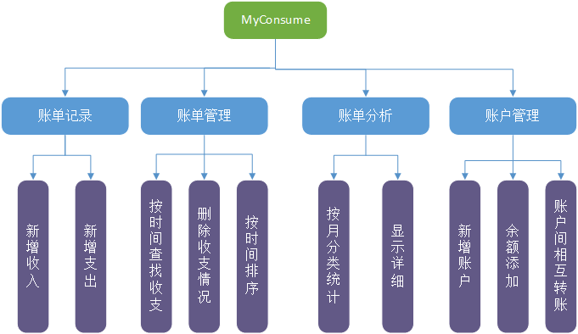
系统功能结构图

2.3设计计划
第一步：做需求分析和结构化分析，在整个界面设计中最重要的是否简洁美观和方便，用户体验的方便，能够比较直观地展示出用户的个人的各种记录，并能实现对消费记录进行查询。
第二步：结合前一步的分析，做数据库的设计，以为使用的是litepal开源框架，所以比较方便，只需设计出每个表所对应的实体类，设计好字段和方法即可。
第三步：设计UI界面的模型图，注意布局的课实现性，风格上注意要简洁美观，各种素材和色彩的搭配要紧扣APP主题，避免差异化。
第四步：功能实现，首先登录界面主要是为了保护用户的数据隐私安全，所以设计要简洁方便。注册界面的用户信息也只需填用户名密码，在注册成功后为用户自动生成一个默认的卡包。在这个设计过程主要的难题是界面的美观性，在注册登录的基础上还设计了一个找回密码的界面，只需输入注册时的手机号，就可以修改注册的密码。
第五步：登录注册界面完成后就是主页面的设计，因为使用的是Navigation Drawer，所以使用了Android Studio自动生成的Navigation Drawer Activity。修个了各个的标题，并为FloatingActionButton设置一个图标使其成为一个添加消费和收入记录的按钮。然后设计主页面的设计，要能使用户能清楚的知道自己的最近的消费收入情况。
第六步：根据上一步的布局设计，在主页设计了一个圆形统计分析图，能显示处用户本月的各个消费类型所花费金额的占比。下方显示了当日当月的收入与消费情况。实现后台的数据统计。接着设计消费记录添加界面，沿着简洁的风格。
第六步：在主界面的基础上完成了主要功能后，接下来完成后续界面的出发事件的功能。最后优化界面，测试功能。

2.3主要界面模型设计
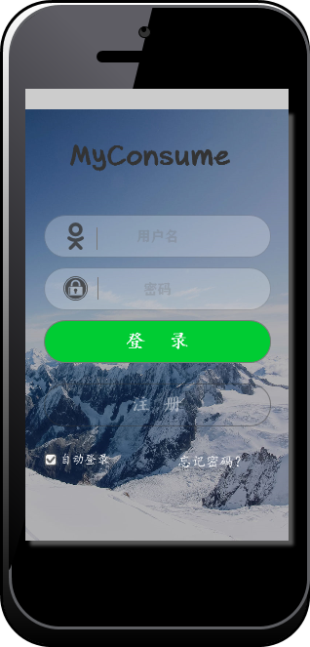
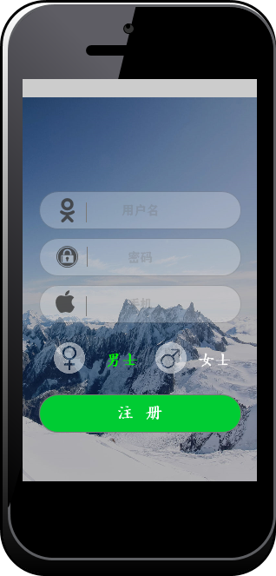
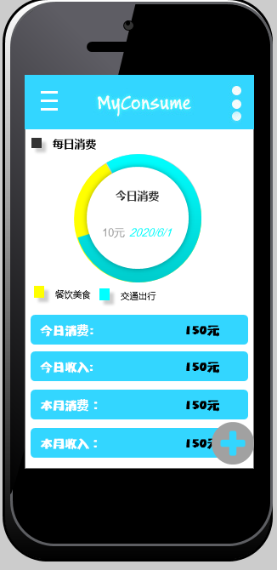
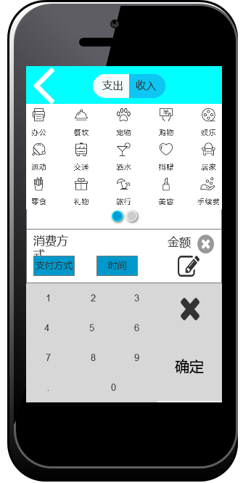

详细设计
软件详细设计是软件设计的重要阶段，软件详细设计细化了高层的体系结构设计，将软件结构中的主要部件划分为能独立编码、编译和测试的软件单元，并进行软件单元的设计，并最终将影响软件实现的成败。优秀的详细设计在提高编码质量、保证开发周期、节约开发成本等各方面都起着非常重要的作用，是一个软件项目成功的关键保证。按照设计实现的顺序介绍各个单元的设计与实现情况。

3.1基本对象设计
1. 用户对象
用户对象代表着当前登录的用户，为了保护个人隐私，设计了用户登录的方式，每个用户只能访问自己的账单。用户对象还保存了一些用户的个人资料，包括性别，用户名，密码，手机号等信息。
2. 收支记录对象
收支记录对象代表用户的每一笔收支情况。每一笔收支情况包括发生的年月日时分秒的时间，对应收支金额，收支的详细类别，收支备注。
3. 账户对象
账户对象是对用户的每个能进行支出和收入的账户进行模拟对象，包括账户进行，账户类型，账户金额等。

3.2采用技术
LitePal是一款开源的Android数据库框架，它采用了对象关系映射(ORM)的模式，并将我们平时开发最常用到的-一些数据库功能进行了封装，使得不用编写-行SQL语句就可以完成各种建表和增删改查的操作。

(1)配置LitePal
使用 LitePal 需要以下 6 个步骤：
① 在 app/build.gradle 文件的dependencies 闭包中导入
implementation 'org.litepal.android:core:1.3.2'
② 在 app/src/main 目录新建一个 assets 目录 ，在 assets 目录下新建一个litepal.xml 文件 编辑：
<?xml version="1.0" encoding="utf-8" ?>
<litepal>
<dbname value="BookStore"></dbname> 数据库名称
<version value="2"></version> 版本号
<list>
<mapping class="com.example.litepaltest.Book"></mapping>
</list>
</litepal>
③ 修改 AnfroidManifest.xml 中的 application标签中的 android:name
android:name="org.litepal.LitePalApplication"

(2) 创建和升级数据库
LitePal 采取的是对象关系映射( ORM)的模式，那么什么是对象关系映射呢?简单点说，我们使用的编程语言是面向对象语言,而使用的数据库则是关系型数据库，那么将面向对象的语言和面向关系的数据库之间建立-种映射关系，这就是对象关系映射了。
创建和升级数据库要经过一下几个步骤：
① 定义实体类，并让实体类继承DataSupport, 只有继承该类才可以通过该实体类进行数据库的操作
② 在 `litepal.xml`中将 Book 类添加到映射模型列表中
<mapping class="com.example.litepaltest.Book"></mapping>
③调用 `Connector.getDatabase()` 或者其他任意一次的数据库操作 ，数据库就会自动创建。
④ 升级数据库时秩序在实体类中直接修改或添加 修改litepal.xml的版本号就可以自动升级

(3) 数据库增删改查
①添加数据
Book book=new Book("Dan Brown",16.96,454,"The Da Vinci Code","Unknow");
book.save(); //完成数据库添加操作
②更新数据
Book book=new Book();
book.setPrice(14.26);
book.setPress("Anchor");
book.updateAll("name=? and author=?","The Da Vinci Code","Dan Brown");
③删除数据
DataSupport.deleteAll(Book.class,"price<?","15");
④查询数据
//1 查询所有数据
List<Book> books=DataSupport.findAll(Book.class);
//2 查询第一条数据
Book firstBook=DataSupport.findFirst(Book.class);
//3 查询最后一条数据
Book firstBook=DataSupport.findFirst(Book.class);

3.2 数据库设计
表名 | 作用
User | 保存登录用户信息
Record | 保存消费记录
Account | 保存用户所有的卡包

- User表：
字段 | 作用
Id | 序号
userName | 用户名
Password | 密码
Sex | 性别
Phone | 手机号

- Record表
字段 | 作用
Id | 序号
userId | 所属用户
Type | 消费类型
Money | 消费金额
Pay_method | 支付方式
accountId | 支付该消费的卡Id
Remarks | 备注

- Account
字段 | 作用
Id | 序号
userID | 所属用户
Type | 卡类型
Balance | 余额
accountId | 标记Id
标记Id是为了区分同一卡类型的不同卡
数据存储方式 : SharedPreferences 主要用于存储登录的是哪个用户

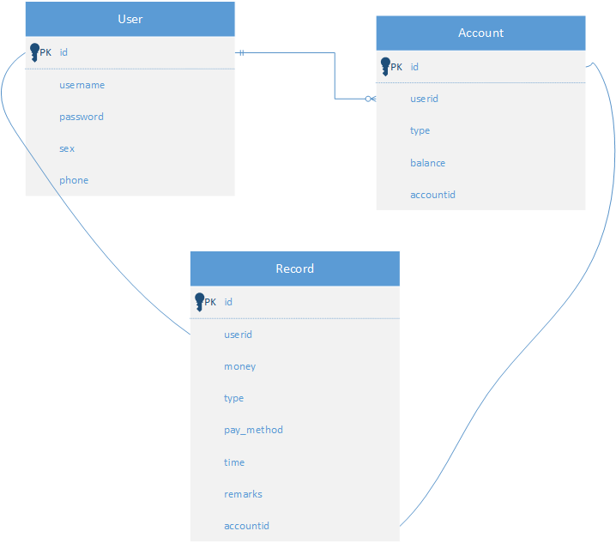
数据库结构设计图

3.3关键算法
- Util.class 数据库工具类
//获得当前登录用户Id
public static int getUserId(Context context){
SharedPreferences sharedPreferences=
context.getSharedPreferences("user",context.MODE_PRIVATE);
int id=sharedPreferences.getInt("id",-1);
return id;
}
//获得当前用户所有的账户
public static List<Account> getAccount(Context context){
int userId=getUserId(context);
List<Account> accounts=
DataSupport.where("userid=?",String.valueOf(userId)).find(Account.class);
return accounts;
}
//通过时间查询Record
public static List<Record> getRecordsByTime(Context context,long start,long end){
List<Record> records=DataSupport
.where("userid=? and time>? and time<=?",
String.valueOf(getUserId(context)),String.valueOf(start),String.valueOf(end)).find(Record.class);
return records;
}

- ImageUtils.class 图片工具类
//将图片设置圆弧状边框
public static Bitmap ClipSquareBitmap(Bitmap bmp, int width, int radius) {
if (bmp == null || width <= 0)
return null;
//如果图片比较小就没必要进行缩放了

/**
* 把图片进行缩放，以宽高最小的一边为准，缩放图片比例
* */
if (bmp.getWidth() > width && bmp.getHeight() > width) {
if (bmp.getWidth() > bmp.getHeight()) {
bmp = Bitmap.createScaledBitmap(bmp, (int) (((float) width) * bmp.getWidth() / bmp.getHeight()), width, false);
} else {
bmp = Bitmap.createScaledBitmap(bmp, width, (int) (((float) width) * bmp.getHeight() / bmp.getWidth()), false);
}

} else {
width = bmp.getWidth() > bmp.getHeight() ? bmp.getHeight() : bmp.getWidth();
Log.d("zeyu","宽" + width + ",w" + bmp.getWidth() + ",h" + bmp.getHeight());
if (radius > width) {
radius = width;
}
}
Bitmap output = Bitmap.createBitmap(width, width, Bitmap.Config.ARGB_8888);
Canvas canvas = new Canvas(output);
//设置画笔全透明
canvas.drawARGB(0, 0, 0, 0);
Paint paints = new Paint();
paints.setColor(Color.WHITE);
paints.setAntiAlias(true);//去锯齿
paints.setFilterBitmap(true);
//防抖动
paints.setDither(true);

//把图片圆形绘制矩形
if (radius <= 0)
canvas.drawRect(new Rect(0, 0, width, width), paints);
else //绘制圆角
canvas.drawRoundRect(new RectF(0, 0, width, width), radius, radius, paints);
// 取两层绘制交集。显示前景色。
paints.setXfermode(new PorterDuffXfermode(PorterDuff.Mode.SRC_IN));
Rect rect = new Rect();
if (bmp.getWidth() >= bmp.getHeight()) {
rect.set((bmp.getWidth() - width) / 2, 0, (bmp.getWidth() + width) / 2, width);
} else {
rect.set(0, (bmp.getHeight() - width) / 2, width, (bmp.getHeight() + width) / 2);
}
Rect rect2 = new Rect(0, 0, width, width);
//第一个rect 针对bmp的绘制区域，rect2表示绘制到上面位置
canvas.drawBitmap(bmp, rect, rect2, paints);
bmp.recycle();
return output;
}
- DateUtil.class 时间工具类
//格式化输出时间
public static String getTime(GregorianCalendar calendar,String dateFormat){
SimpleDateFormat format=new SimpleDateFormat(dateFormat);
return format.format(calendar.getTime());
}

3.4界面设计流程
1. 引导页

guide_activity.xml
布局上用了一个LinearLayout格布局
利用了线程当动画摸过字体的时候会自动跳过，或直接点击页面字就会跳过引导页
2. 登录注册界面
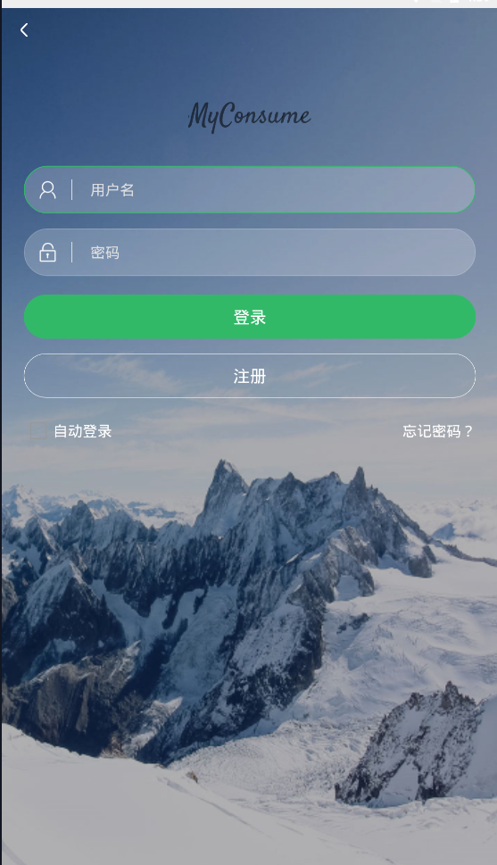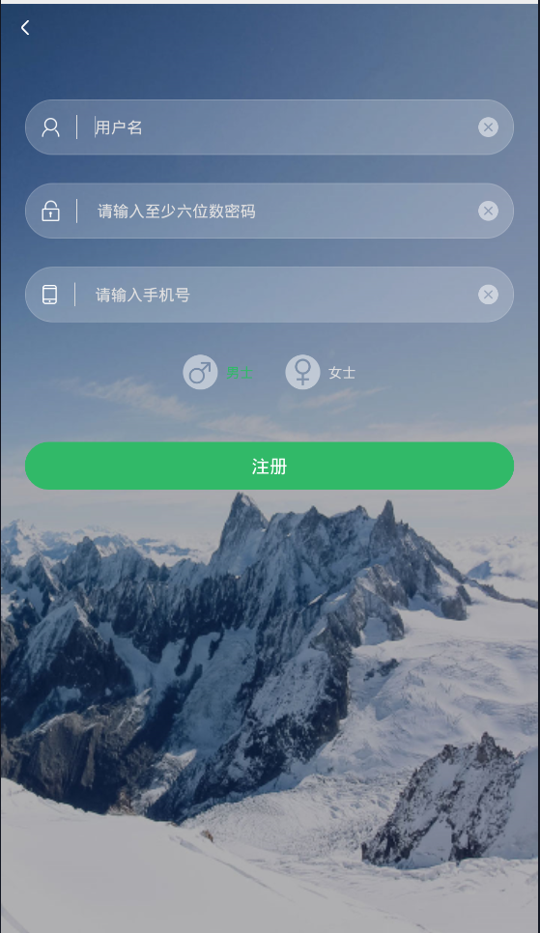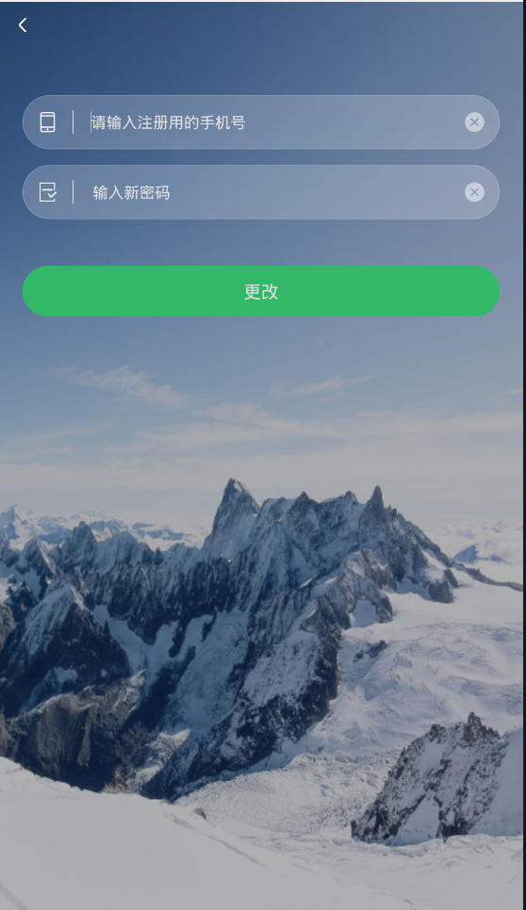
activity_main_login.xml
activity_main_register_step_two.xml
activity_main_reset_pwd.xml
在登录注册布局设计上都使用了相同的风格，使用了EditText和Button,CheckBox等组件。

3. 主界面
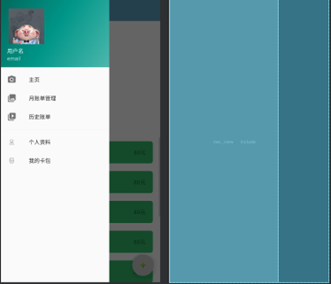
activity_main.xml
主界面主要应用了Android的NavigationView组件把主界面设计成了一个右滑动菜单的样式，主要的布局设计结构文件有
<menu xmlns:android="http://schemas.android.com/apk/res/android"
xmlns:tools="http://schemas.android.com/tools"
tools:showIn="navigation_view">

<group
android:id="@+id/menu_group1"
android:checkableBehavior="single">
<item
android:id="@+id/nav_home"
android:icon="@drawable/ic_menu_camera"
android:title="@string/menu_home" />
<item
android:id="@+id/nav_gallery"
android:icon="@drawable/ic_menu_gallery"
android:title="@string/menu_gallery" />
<item
android:id="@+id/nav_slideshow"
android:icon="@drawable/ic_menu_slideshow"
android:title="@string/menu_slideshow" />
</group>

<group
android:id="@+id/menu_group2"
android:checkableBehavior="single">
<item
android:id="@+id/nav_user"
android:icon="@mipmap/sort_jianzhi"
android:title="@string/menu_user" />
<item
android:id="@+id/nav_card"
android:icon="@mipmap/sort_bangong"
android:title="@string/menu_account" />
</group>
</menu>
main.xml
在这个menu文件里设置右滑菜单中的所有菜单项
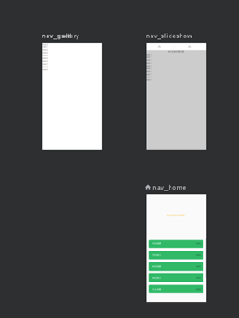
mobile_navigation.xml
在这个文件中设置各个菜单项所对应的Fragment。
4.Fragment 设计
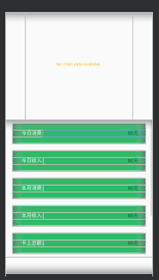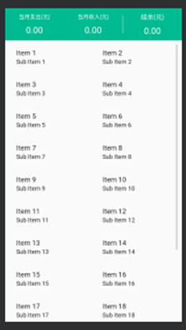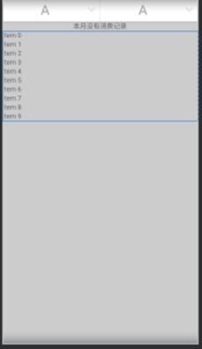
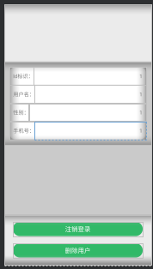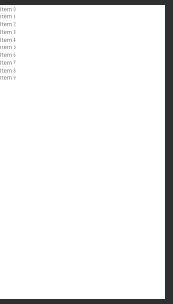
分别是：fragment_home.xml(主界面fragment布局文件) fragment_galley.xml fragment_slideshow.xml fragment_user.xml fragment_card.xml

测试报告

4.1基本概念
在代码编写完成之后，应用已经可以运行，但是在应用软件使用之前，要对应用进行系统测试。对应用进行的测试,是对整个应用软件的测试，这在系统周期中的地位已经越来越高，其位置越来越重要，其目的就是为了验证应用能否对应已经制定好的需求标准，找出其中尚存的错误，在应用使用之前将其消灭。

4.2系统测试
首先是进行注册和登录的说明：
用户注册：输入所需要注册的用户名、密码、手机号，提交检测是否符合要求，符合标准提示注册成功，若密码、手机号码不符合填写标准反之提示失败，以及该用户名已进行注册页有相应提示。
用户登录：输入正确的用户名和密码成功登录。若填写不正确有相应提示，或是可点击无法登陆，重新设置。
主要测试的主页菜单、我的收入功能、支出功能、卡包的添加、卡的使用等方面进行测试。
（1）菜单页测试：进入主页后，点击记账按钮后可跳转到记账页面，并且收入支出页能自由切换。点击页面上导航块的添加卡包、退出登录、月账单管理、历史账单、个人资料、我的卡包，均可实现相应功能下的跳转，验证相对应的功能是否成功实现。
（2）支出记账功能测试：点击进入页面后可实现具体功能信息的填写，返回的主页面的消费环形图以及消费统计栏能实时更新。
（3）收入记账功能测试：点击进入页面后可实现具体功能信息的填写，返回的主页面后消费统计栏的今日收入与本月收入栏能实时更新。
（4）卡包的添加，点击进入对应也后填写新卡信息添加后，可在我的卡包中查看到新卡界面的生成。
（5）卡的使用：在我的卡包中的新卡点击触发事件后填写转账或添加余额后返回后可查看到相应卡的金额变化
（6）账单的管理：每日的记账后一段时间后，可以再月账单查看到当月的消费记录，历史账单中查看到往月消费账单记录。

安装及使用

5.1安装环境及要求
安装环境：Android 操作系统的手机或平板上
要求：需要操作系统在Android3.0 及以上
APK是类似Symbian Sis或Sisx的文件格式。通过将APK文件直接传到Android模拟器或Android手机中执行即可安装。
在Android工程中，设置apk的默认安装位置
在AndroidManifest.xml文件Manifest标签中添加android:installLocation属性
android:installLocation
这个属性设置的是默认安装位置， 共有三个有效值，auto、internalOnly、preferExternal
对应表
auto 表示自动，由系统决定安装位置
internalOnly 安装在手机内存
preferExternal 安装在外部存储中
<manifest xmlns:android="http://schemas.android.com/apk/res/android"
package="com.ray"
android:installLocation="auto"
android:versionCode="1"
android:versionName="1.0">
真机的安装：
android程序编译后，在bin文件夹里产生apk文件 拷到手机里一步步点击即可安装。打开文件管理器，打开本地目录，然后对着相应路径找就可以了。
模拟器的安装：(AndroidStudio自带的模拟器)
1.将需要安装的apk文件放在模拟器platform-tools文件夹中。
2.打开cmd应用程序窗口。
3.用命令进入adb的系统文件夹里面。
4.使用命令adb install xxx.apk 回车，接下来就是等待安装。安装好之后会返回success。

5.2使用
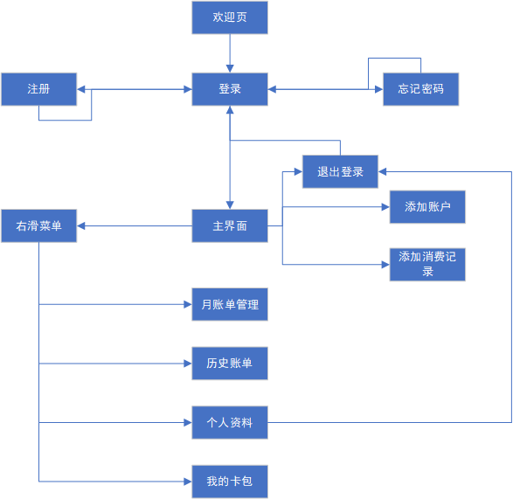

项目总结
在最初的时候，整个设计过程中我们需要考虑到APP的界面的组织方式，如何流畅的实现多界面的相互切换，不断地跟换设计的方式判断它的可行性。规划数据库后台的设计以及多表联合查询。然后考虑界面显示信息是否能及时的显示和更新。对于LitePal框架的使用的不够熟悉带来的困扰也需要及时克服。
最后对于这个应用完成度还算颇为满意，基本实现了最初的设计，但仍有些优化和改进有待进化。利用所学的Android设计知识设计了一个我们可以使用的软件还是有很大的成就感的，虽然过程可能不是那么顺利，但所有的困难都是对自我知识的考核，发现了自己的不足与短板。
在整个设计过程中给我们的第一感受就是所有的一切看起来很简单，但做起来却很难，有很多细节需要处理，稍有差错就可能会全盘崩溃。这是对自我的一次考验。软件本身的设计初衷也是自身想找一个这样的软件，只有对用户所有的账户进行统计才能更好的知道自己的实际财务情况，因为现在的个人可用的支付账户太多了，而且支付时有时也是用不同的支付手段所以很难统计消费实情。希望在在日后的学习不断精进，能够实现APP之间的结合，实现自动记账的方式。对于这个记账APP来说有优点也有不足，在日后希望有计划的不断改进完善它，方便用户的体验和使用，这也是设计它的初衷。

